СОДЕРЖАНИЕ

1. Исходные данные 2
2. Ввод данных в расчетную программу 2
3. Результат расчета 5
Вывод 8

УрГУПС каф. “СК и СП”
- Исходные данные

Источник:
- Расчет железобетонных конструкций без предварительно напряженной арматуры: методическое пособие / ФАУ «ФЦС». М. Минстрой России, 2015. Пример расчета - №1
- NDM R1 Руководство пользователя. Задача 1.1, страницы 60-68.

Исходные данные: Межквартирная бетонная панель толщиной h = 150 мм, высотой L = 2700 мм, изготовленная в горизонтальном положении
- Бетон тяжелый класса прочности на сжатие В15;
- Коэффициент условий работы γ_{b} = 0,9.

Усилия:
- Полная нагрузка на погонный метр стены N_{sh} = 700 кН, в том числе от действия постоянный и длительных нагрузок – N_{l} = 650 кН.

- Ввод данных в расчетную программу

Задаю сечение элемента

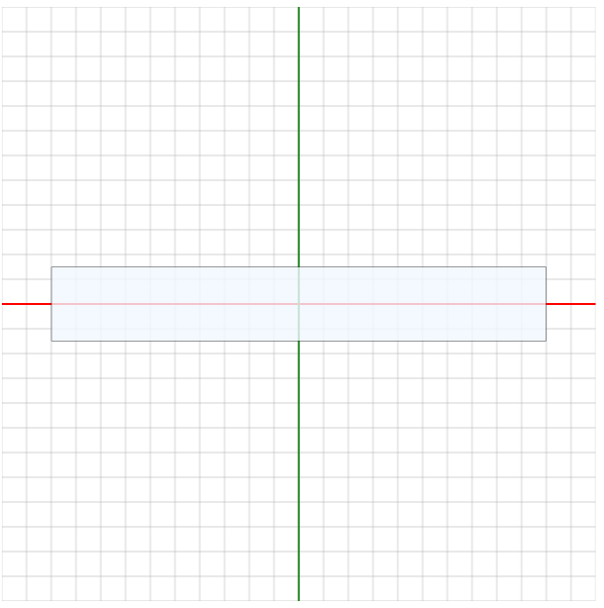
Рисунок 1 – заданное сечение элемента.

Зададим материал для бетона см. рис 2.

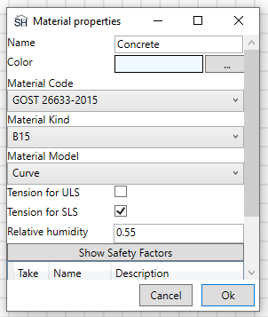
Рисунок 2 – материал бетона

Зададим коэффициент условий работы
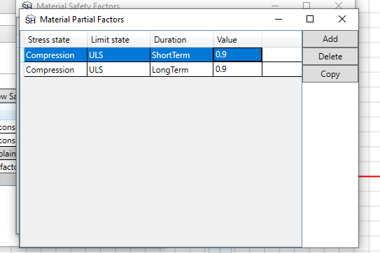
Рисунок 3 – материал для арматуры

Зададим комбинацию через коэффициенты надежности см.рис 4.
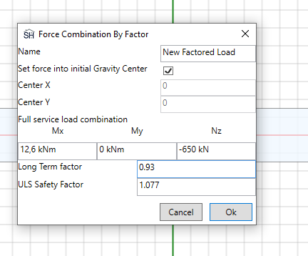

Рисунок 4 – задания загружения

Вычисляю эксцентриситет. Для учета изгибающего момента.
Случайный эксцентриситет определяется как наибольшие значение:

$$e_{a}=\frac{l}{600}=\frac{270}{600}=0,4 см$$
$$e_{a}=\frac{h}{30}=\frac{15}{30}=0,5 см$$
$$e_{a}=1 см$$

Принимаю e_{a} = 1 см
$$δ_{e}=\frac{e_{0}}{h}=\frac{1}{15}=0,067$$

Поскольку δ_{e} = 0.067 < 0.15, принимается δ_{e} = 0.15

Нахожу условную критическую силу как в пособии
$$N_{cr}=\frac{π^{2}D}{l_{0}^{2}}=\frac{{3,1}^{2}*1.166*{10}^{12}}{{2700}^{2}}=1578.3 кН$$
$$η=\frac{1}{1*\frac{N}{N_{cr}}}=\frac{1}{1-\frac{700}{1578}}=0,01797 м$$
$$e=e_{a}η=1*0,01797=0,01797 м$$
$$M=Ne=700*0.01797=12.6 кНм$$

Эксцентриситет для длительной нагрузки
$$η=\frac{1}{1*\frac{N}{N_{cr}}}=\frac{1}{1-\frac{650}{1523}}=0,01745 м$$
$$e=e_{a}η=1*0,01745=1*0,01745=0,017 м$$
$$M=Ne=650*0.017=11.05 кНм$$

- Результат расчета

Несущая способность при всех расчетных сочетаниях нагрузках обеспечена.
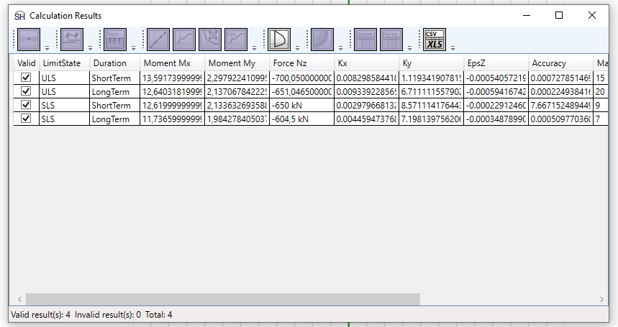
Рисунок 4 – Результат расчета

Найдем максимальную предельную сжимающею силы N_{ult,sh} при действии полной нагрузки
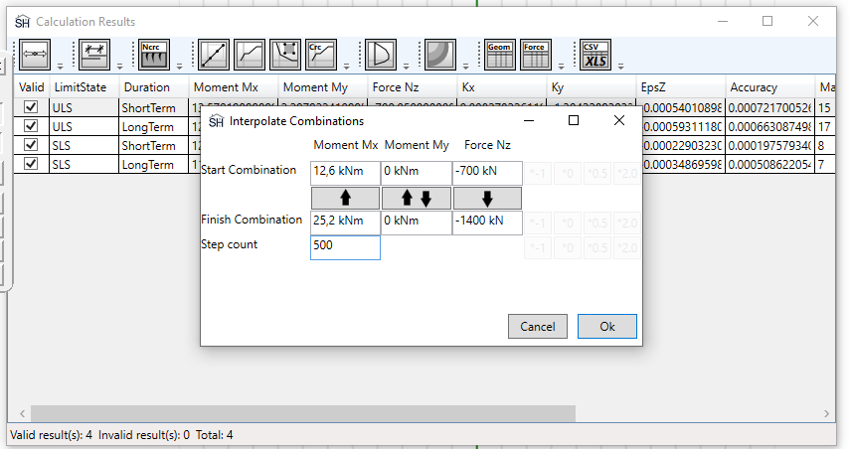
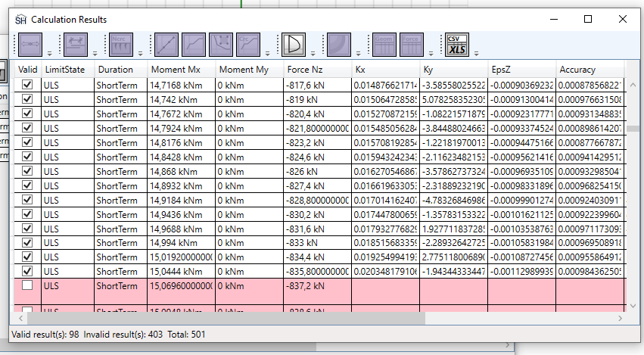

Найдем максимальную предельную сжимающею силы N_{ult,l} при действии длительных нагрузок
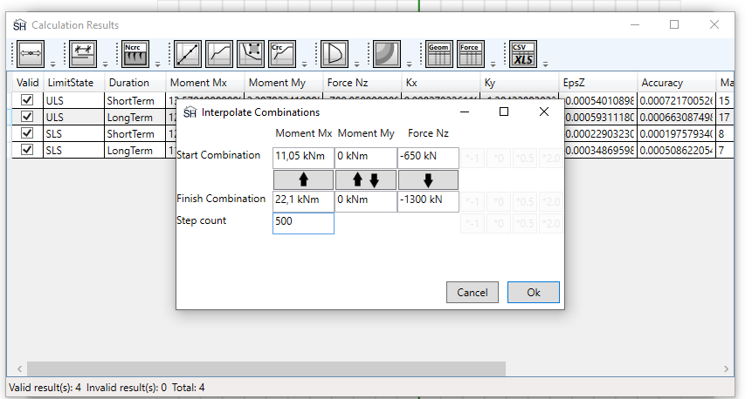
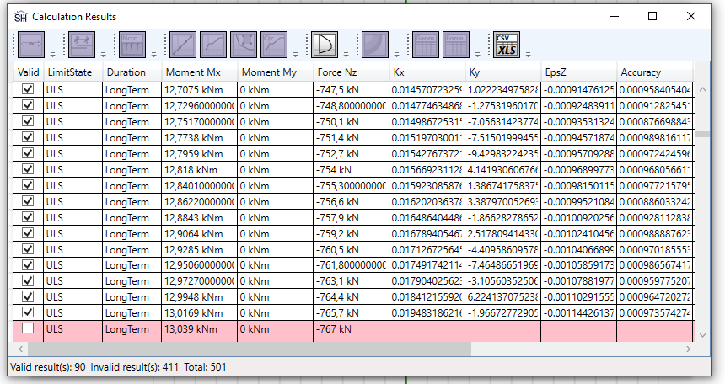

Вывод

Сравнение результатов расчета
Параметр | Ед. изм | Пособие | Расчетная программ
Предельная сжимающая сила N_{ult,sh} при действии полной нагрузки | кН | 872,6 | 835,8 / -4,2%
Предельная сжимающая сила Nult,l при действии постоянных и длительных нагрузок | кН | 793,0 | 765,7 / -3,4 %

